**La télévision ne sera plus jamais comme avant !**

**Sennheiser TV Clear Set offre une qualité d'écoute supérieure de la télévision, dans un format léger True Wireless.**

***Wedemark, 31 mai 2022* – Pourquoi se contenter de peu lorsque l'on regarde la télévision ? TV Clear Set de Sennheiser permet de regarder ses programmes préférés avec une excellente restitution vocale, alliée à la praticité, au confort et à la discrétion des écouteurs True Wireless. L'émetteur du TV Clear Set garantit une faible latence pour tous les téléviseurs équipés d’une sortie audio numérique ou analogique. Et contrairement aux solutions classiques, TV Clear Set peut se connecter en toute transparence via Bluetooth pour regarder sa série préferée sur son poste de télévision ou en déplacement sur un ordinateur portable, une tablette ou un smartphone. Il peut également être utilisé pour passer et recevoir des appels sur son smartphone, en mode mains libres.**

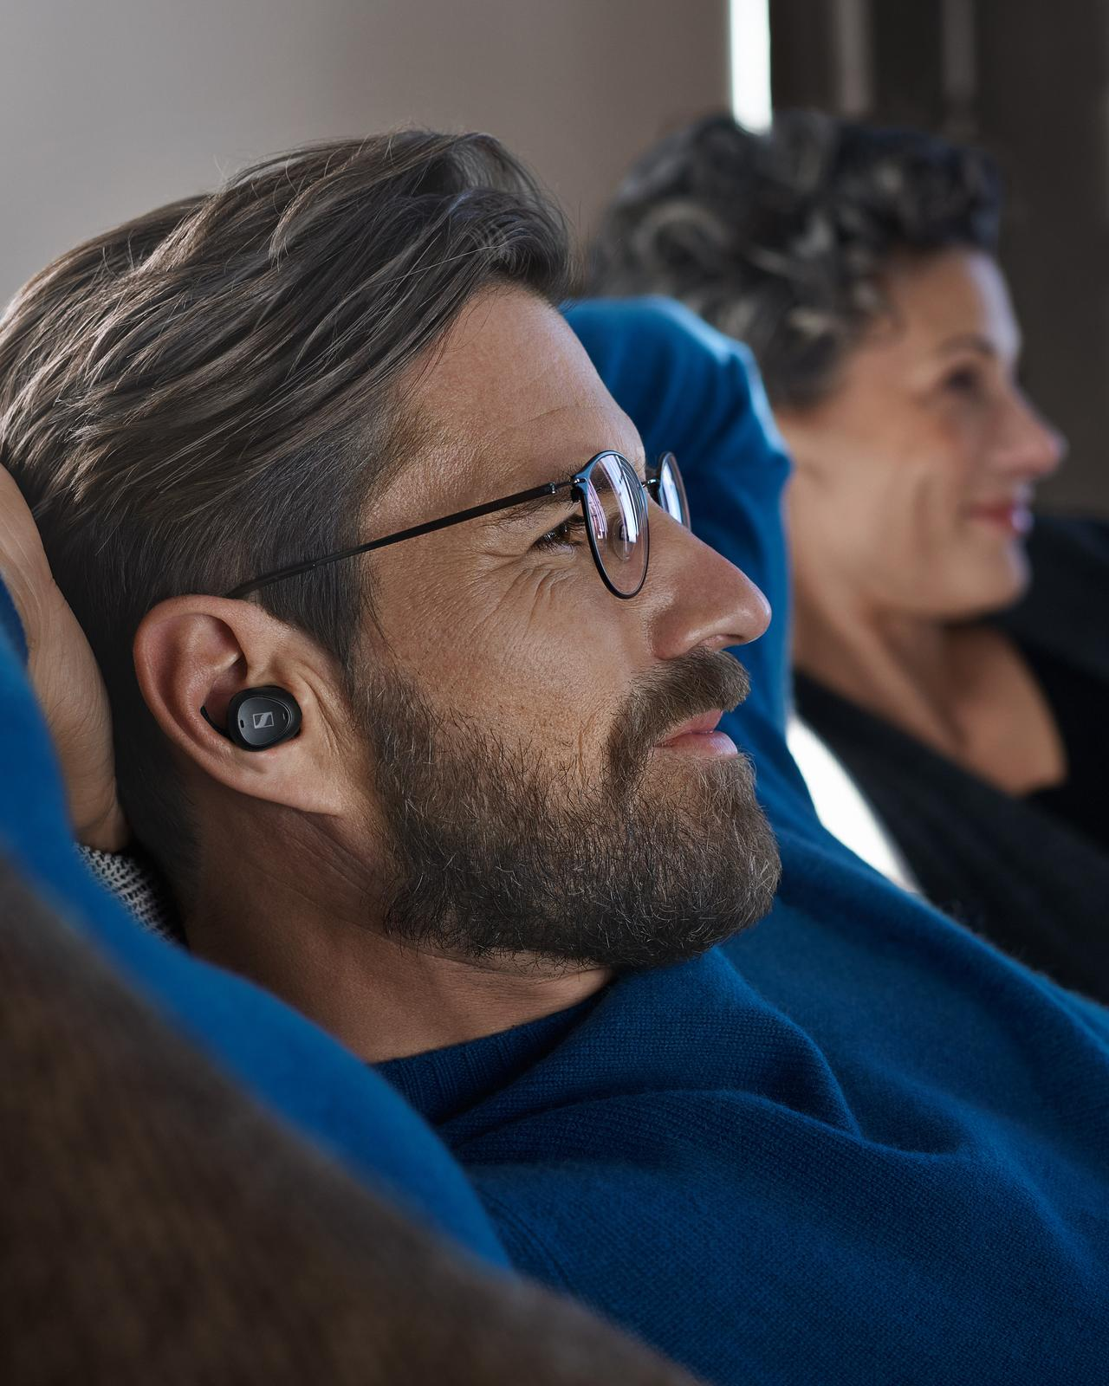

TV Clear Set permet de profiter pleinement du divertissement télévisuel. Pour une expérience audio personnalisée, il est possible de choisir parmi cinq niveaux de clarté de parole – offrant une amplification de haute fréquence allant jusqu'à 20 dB – pour profiter des dialogues d'une clarté exceptionnelle. Il est également possible de régler le volume des écouteurs indépendamment de celui de la télévision ou d'une autre source audio lorsqu'ils sont utilisés avec l'émetteur, de manière à ne pas être dérangé et à permettre aux autres de regarder la télévision à un niveau sonore qui leur convient.

**À écouter seul ou avec des amis au volume de son choix.**

Outre la possibilité de regarder la télévision sans déranger son entourage ou être distrait par des bruits extérieurs, TV Clear Set permet de rester conscient des sons ambiants pour entendre ce qui se passe dans la pièce. Son mode Ambient Awareness laisse entendre les sons extérieurs, idéal pour regarder la télévision en famille ou avec des amis. Les utilisateurs peuvent également désactiver ce mode pour plus d'intimité.

TV Clear Set est une solution universelle qui offre une connectivité à plusieurs appareils : liaison aux téléviseurs avec l'émetteur ou connexion transparente à plusieurs appareils, notamment téléviseurs, tablettes et smartphones, via Bluetooth. Pour regarder la télévision, la technologie de streaming à faible latence de l'émetteur permet de synchroniser l'audio et la vidéo pour une expérience visuelle exceptionnelle.

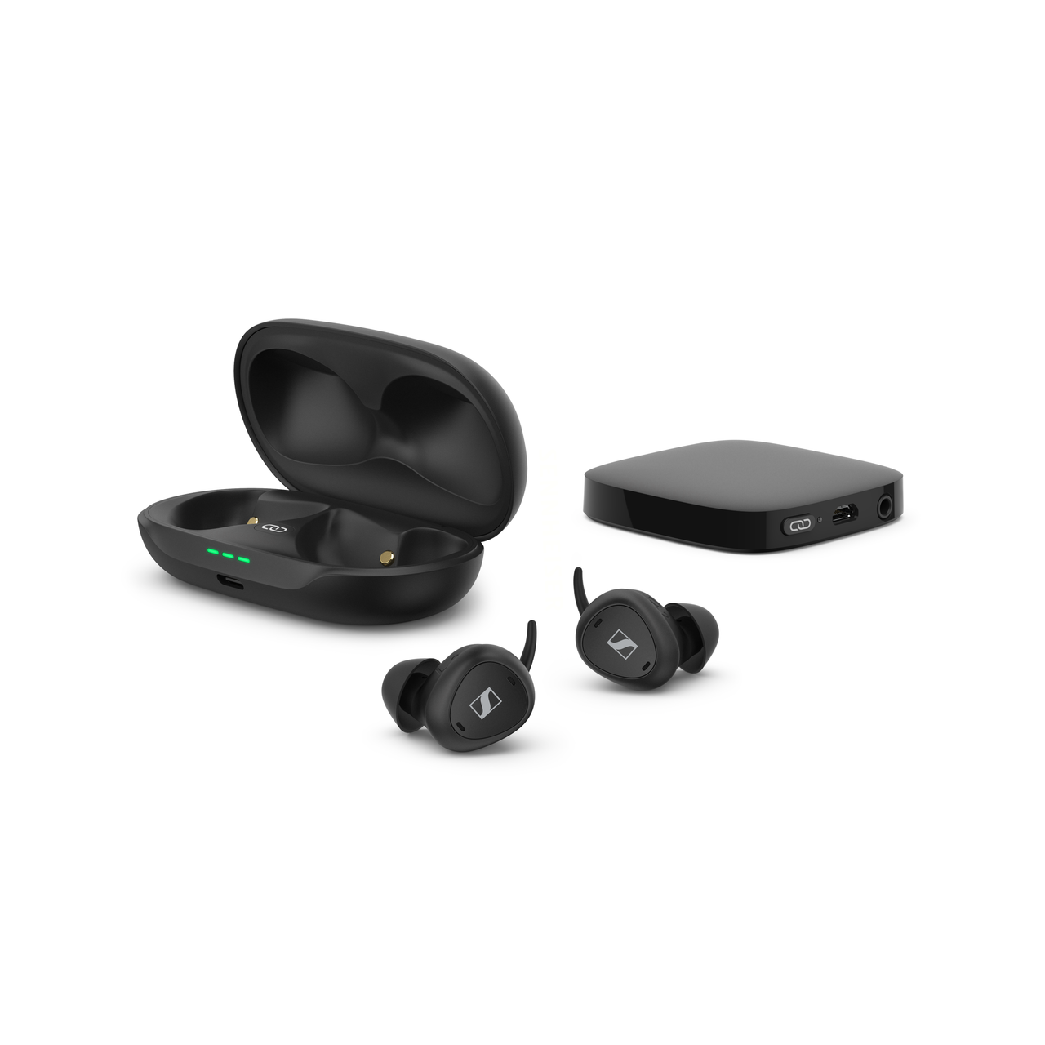

Les 6,9 g de légèreté des écouteurs True Wireless sont une véritable bénédiction en termes de confort et de praticité. Ils peuvent être portés pendant de longues séances de binge-watching sans risquer de gêner ses lunettes, ni exercer de pression sur les tempes. Sa conception imperceptible sans fil et son maintien sûr, grâce à une sélection d'embouts et d'ailettes de différentes tailles, permettent de circuler librement. Que l’on soit assis, allongé ou debout, les écouteurs resteront confortablement en place sans perturber le divertissement.

**Personnaliser son expérience avec l'application TV Clear**

Cette nouvelle solution permet de profiter de fonctionnalités avancées en toute simplicité et sans effort. La personnalisation des paramètres et de l'expérience d'écoute est aisée grâce à l'application TV Clear, qui guide les utilisateurs à chaque étape. Les commandes tactiles intuitives peuvent également être personnalisées en fonction des préférences de chacun, afin que les écouteurs puissent être contrôlés comme bon leur semble. Il existe même une fonction "Find My Earbuds" qui permet de les localiser facilement.

TV Clear Set dispose en outre d'une batterie longue durée qui offre jusqu'à 15 heures d'écoute sur une seule charge en utilisation avec l'émetteur. Les écouteurs peuvent être facilement rangés et rechargés à l'aide de l'étui de chargement compact et élégant. Ils offrent ainsi 22 heures supplémentaires, ce qui permet de profiter jusqu'à 37 heures de divertissement télévisuel.

**Prix et disponibilité**

TV Clear Set de Sennheiser sera disponible à partir de la mi-juin 2022, au prix de vente conseillé de 399,90 € TTC.

**À PROPOS DE LA MARQUE SENNHEISER**

Nous vivons et respirons l’audio. Nous sommes guidés par une passion, celle de créer des solutions audios qui font la différence. Façonner l’avenir de l’audio, faire vivre des expériences sonores remarquables à nos clients – c’est ce que la marque Sennheiser représente depuis plus de 75 ans. Les solutions audios professionnelles telles que les microphones, les systèmes de conférence, les technologies de streaming et les systèmes de monitoring font partie de l’activité de Sennheiser electronic GmbH & Co. KG. Tandis que les équipements grand public, comme les casques, les barres de son, les écouteurs et les aides auditives, sont développés et distribués par Sonova Holding AG sous la licence de Sennheiser.

[www.sennheiser.com](http://www.sennheiser.com/)

[www.sennheiser-hearing.com](http://www.sennheiser-hearing.com/)

|  |  |
| --- | --- |
| **Contact Local**  TEAM LEWIS  Aricia Nisol  Tel : +32 498 64 44 60  aricia.nisol@teamlewis.com | **Contact Global**  Sonova Consumer Hearing GmbH  Milan Schlegel  PR and Influencer Manager EMEA  Sennheiser Headphones & Soundbars  Tel : +49 (0) 5130 9490119  [milan.schlegel@sennheiser-ce.com](mailto:milan.schlegel@sennheiser-ce.com) |